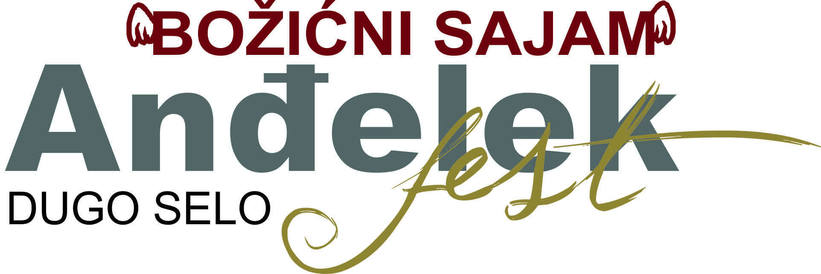

UPUTE ZA PLAĆANJE KOTIZACIJE

Kotizacija za izlagače na 7. božićnom sajmu-Anđelek festu iznosi:
- 100,00 HRK za vanjski prostor – štand dimenzija (cca 2 x 1 m) koji osigurava organizator.

Kotizacija se uplaćuje na IBAN ili broj računa primatelja HR70 2360000-1810100008, model 64, poziv na broj primatelja 7730-38698-652699, primatelj Pučko otvoreno učilište, Josipa Zorića 21a, 10370 Dugo Selo, opis plaćanja Kotizacija za 7.božićni sajam – Anđelek fest.

Uplata se vrši putem univerzalnog naloga za plaćanje.

Na uplatnicu obavezno navesti puni naziv obrta/ tvrtke/udruge za kojeg se uplaćuje.

